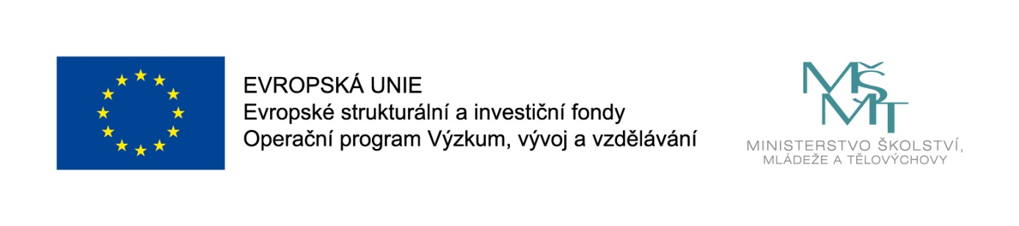
ZVÍDAVÉ UČENÍ A HRANÍ

Naše základní škola a mateřská škola společně realizují projekt s názvem ZVÍDAVÉ UČENÍ A HRANÍ, registrační číslo: CZ.02.3.68/0.0/0.0/16_022/0001848, podpořený z výzvy MŠMT Podpora škol formou projektů zjednodušeného vykazování – Šablony pro MŠ a ZŠ I.
Doba realizace projektu je od 1. 9. 2016 do 31. 8. 2018.
Projekt je zaměřen na:

- personální podporu MŠ – chůva pro dvouleté děti působící v mateřské škole po dobu čtyř měsíců a školní asistent působící v mateřské škole po dobu jednoho roku;

- profesní rozvoj pedagogů MŠ - vzdělávání předškolních pedagogů zaměřené na matematickou pregramotnost a specifika práce s dvouletými dětmi;

- profesní rozvoj pedagogů ZŠ – vzdělávání pedagogů zaměřené na čtenářskou a matematickou gramotnost;

- extrakurikulární rozvojové aktivity ZŠ – Čtenářský klub pro žáky ZŠ, Klub zábavné logiky a deskových her pro žáky ZŠ, Doučování žáků ZŠ ohrožených školním neúspěchem;

Hlavním cílem projektu je zvýšení kvality předškolního vzdělávání včetně usnadnění přechodu dětí na ZŠ a zlepšení kvality vzdělávání a výsledků žáků ZŠ v klíčových
kompetencích.

Tento projekt je spolufinancován EU.

